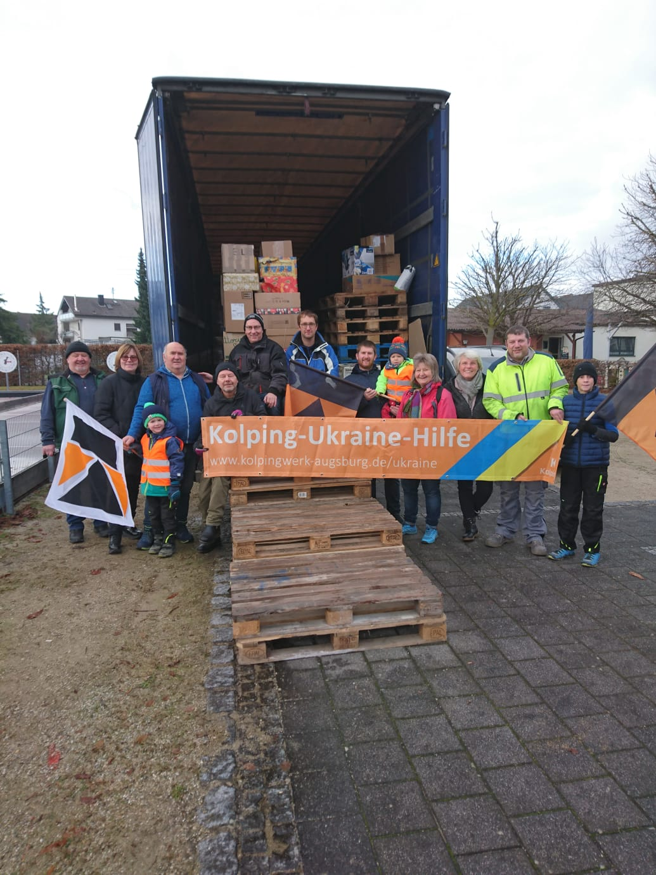

**Wo gehen die Spenden hin?**

Die gespendeten Pakete werden von den Kolpingsfamilien vor Ort gesammelt und zur zentralen Sammelstelle nach Gersthofen gebracht. Ein LKW der Johanniter bringt die Pakete in das Kolpinglager in Czernowitz/ Ukraine. Hier werden die Pakete von Kolpingmitgliedern an Bedürftige verteilt.

**Spendenkonto**

Wer kein Päckchen persönlich abgeben möchte, kann mit einer Geldspende einen Teil oder den ganzen Inhalt eines Päckchens finanzieren (ca. 30 Euro). Mit den Spendengeldern können auch weitere Lebens- und Hygienemittel zugekauft werden.

**Kolpingstiftung-Rudolf-Geiselberger  
Stichwort "Weihnachtsaktion Ukraine"  
IBAN DE64 7509 0300 0000 1477 70**

www.kolpingstiftung.de

QR-Code scannen und direkt   
zur Online-Spende kommen.   
Zahlungsmethoden: PayPal,   
Visa, MasterCard, Lastschrift,   
SEPA-Überweisungsformular



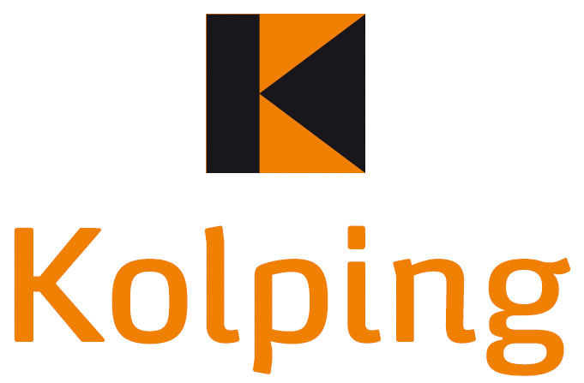

**www.kolpingwerk-augsburg.de/ukraine**

**Kontakt**

Bezirksvorstand Augsburg  
Heinz Schaaf  
Johann-Sebastian-Bach-Str. 4  
86368 Gersthofen

**Homepage:** www.kolping-bezirk-augsburg.de

**Telefon:** 0151 116 912 89

**E-Mail:** vorstand(at)kolping-bezirk-augsburg.de



**Kolping-Weihnachtsaktion**

**Weihnachts-paket für die Ukraine**

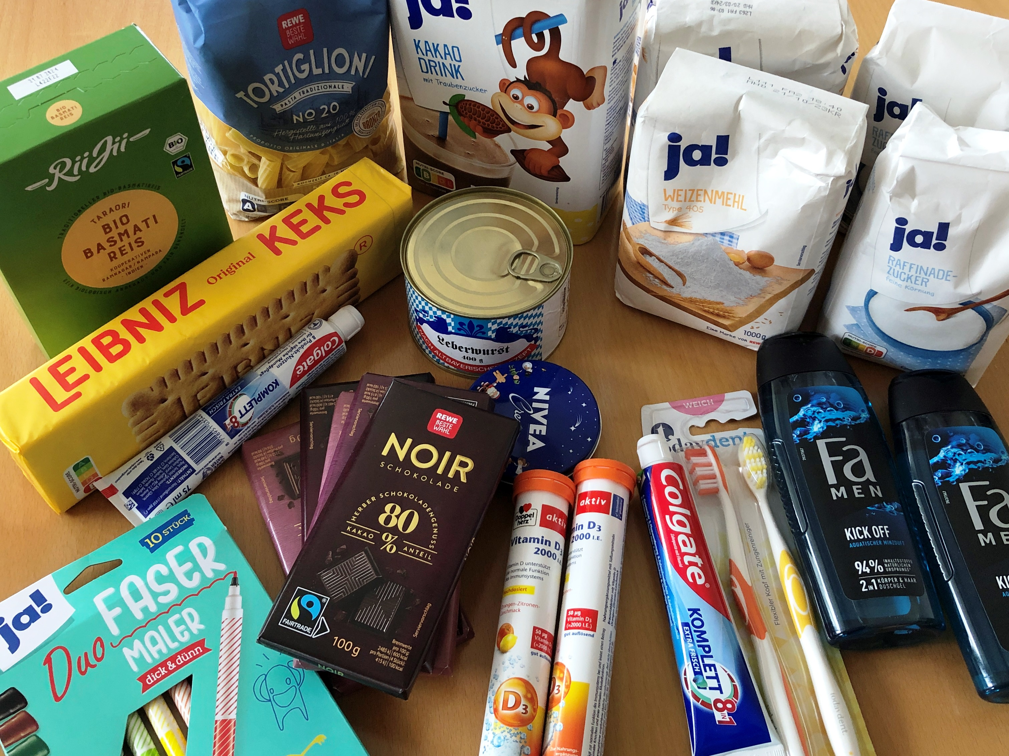

„Anfangen,   
wirklich anfangen, das ist die Hauptsache;   
andern Mut gemacht,   
selbst tapfer   
voraufgegangen,   
und Gott wird helfen.“

Adolph Kolping

**Unser Kooperationspartner**

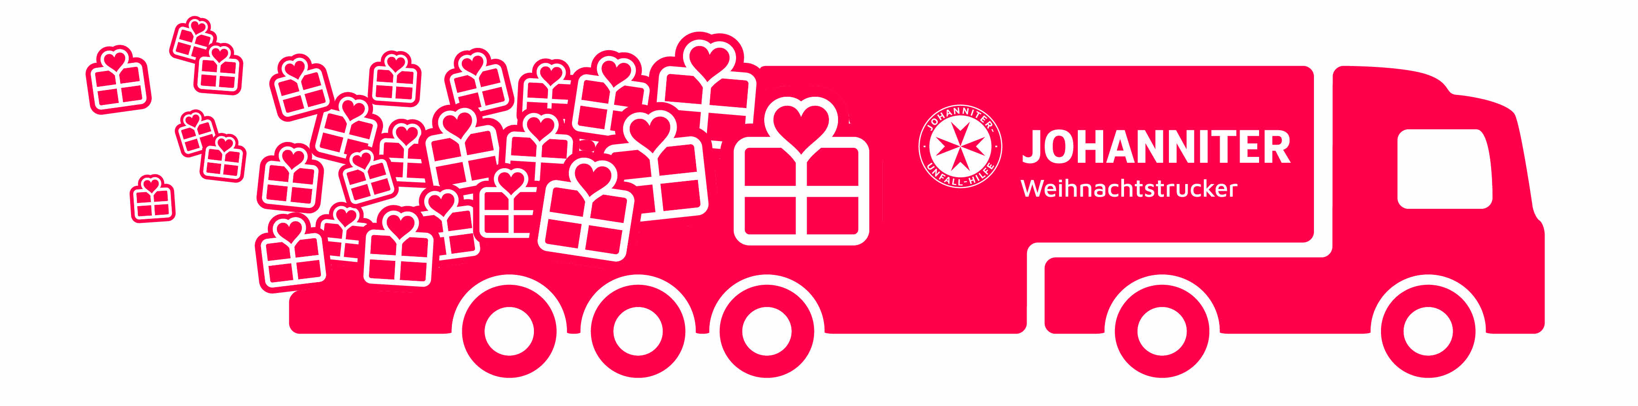

**www.weihnachtstrucker.de**

**Abgabestelle**

Kolping-Diözesanbüro   
Jesuitengasse 8, 86152 Augsburg

**Öffnungszeiten:** Mo. – Do. 08:30 – 17:00 Uhr. Fr. 08:30 – 16:00 Uhr

Damit die Pakete rechtzeitig in der Ukraine ankommen, müssen sie bis spätestens 20.12.2024 abgegeben werden.

Weitere Abgabestellen finden Sie auf der Homepage: [www.kolpingwerk-augsburg.de/ukraine](http://www.kolpingwerk-augsburg.de/ukraine)

**Kontakt**

Tel.: 0821 / 3443 134  
E-Mail: info@kolpingwerk-augsburg.de

**Packliste**

* 1 Geschenk für Kinder (z.B. Malbuch, Block, Farbstifte)
* 1 kg Zucker
* 3 kg Mehl
* 1 kg Reis
* 1 kg Nudeln
* 2 Liter Speiseöl
* 2 Packungen Multivitamin-Brausetabletten
* 2 Packungen Kekse
* 4 Tafeln Schokolade
* 2 feste Seifen
* 2 Tuben Zahnpasta
* 2 Zahnbürsten

Bitte packen Sie die Hilfsgüter in einen stabilen Karton (ideale Größe max. 40x30x30 cm - LxBxH).

Aus zollrechtlichen Gründen dürfen die Pakete keine Kleidung oder verderbliche Lebensmittel enthalten.

Bitte Packliste unbedingt einhalten.

Gerne können Sie einen persönlichen Gruß in den Karton legen.

**Eins weniger unter dem Baum…**

**...dafür eins in die Ukraine!**

„Ich schreibe Dir heute direkt aus Czernowitz, um Dich noch einmal um Deine Aufmerksamkeit für die Menschen in der Ukraine zu bitten. Und ich danke Dir für Deine unermüdliche Hilfe in dieser zurückliegenden schweren Zeit. Das bedeutet uns unendlich viel.

Die Situation in der Ukraine verschlechtert sich jeden Tag. Es gibt keine einzige Familie mehr, die nicht um Vater oder Bruder, Ehemann, Onkel, Cousin oder enge Freunde trauert. Auch unser tägliches Leben wird immer schwerer. Schon jetzt im Sommer, wenn die Solarstrom-Gewinnung am effektivsten ist, leben wir im ganzen Land täglich 10 bis 12 Stunden ohne Strom. Das ist vor allem für Kinder schlimm und für alte Menschen, die nicht aus ihrer Heimat geflohen sind.

In all dem Leid ist Kolping ein wahrer Lichtblick.“

Mit diesen Zeilen hat sich Vasyl Savka, der Geschäftsführer Kolping Ukraine, im Juli an die weltweite Kolping-Gemeinschaft gewandt und um weitere Unterstützung gebeten.

Wir in den Kolpingsfamilien in Stadt und Landkreis Augsburg wollen mit der Weihnachtspaketeaktion in Kooperation mit den Johannitern weiter helfen. Bitte unterstützt die Aktion und packt fleißig Päckchen für unser Kolpinggeschwister in der Ukraine!

Heinz Schaaf Ludwig Drexel Thorsten Schröder  
Bezirksvorsitzender Bezirkspräses Regionalbeauftragter